备战2018中考系列：数学2年中考1年模拟
第四篇 图形的性质
专题25 尺规作图
☞解读考点
知 识 点 |  | 名师点晴
尺规作图 | 尺规作图概念 | 了解什么是尺规作图
五种基本作图[来源:学&科&网] | 1．画一条线段等于已知线段 [来源:学科网ZXXK] | 会用尺规作图法完成五种基本作图，了解五种基本作图的理由，会使用精练、准确的作图语言叙述画图过程．[来源:Zxxk.Com][来源:学_科_网Z_X_X_K][来源:Z.xx.k.Com]
五种基本作图[来源:学&科&网] | 2．画一个角等于已知角
五种基本作图[来源:学&科&网] | 3．画线段的垂直平分线
五种基本作图[来源:学&科&网] | 4．过已知点画已知直线的垂线
五种基本作图[来源:学&科&网] | 5．画角平分线
会利用基本作图画较简单的图形． | 1．画三角形 | 会利用基本作图画三角形较简单的图形．
会利用基本作图画较简单的图形． | 2．画圆 | 会利用基本作图画圆．

☞2年中考
【2017年题组】
一、选择题
1．（2017广东省深圳市）如图，已知线段AB，分别以A、B为圆心，大于AB为半径作弧，连接弧的交点得到直线l，在直线l上取一点C，使得∠CAB=25°，延长AC至M，求∠BCM的度数为（ ）
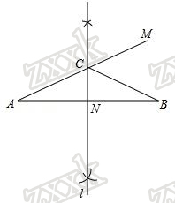
A．40° B．50° C．60° D．70°
2．（2017衢州）下列四种基本尺规作图分别表示：①作一个角等于已知角；②作一个角的平分线；③作一条线段的垂直平分线；④过直线外一点P作已知直线的垂线，则对应选项中作法错误的是（ ）
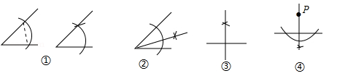
A．① B．② C．③ D．④
3．（2017湖北省宜昌市）如图，在△AEF中，尺规作图如下：分别以点E，点F为圆心，大于EF的长为半径作弧，两弧相交于G，H两点，作直线GH，交EF于点O，连接AO，则下列结论正确的是（ ）
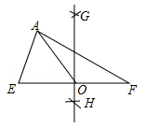
A．AO平分∠EAF B．AO垂直平分EF C．GH垂直平分EF D．GH平分AF
4．（2017湖北省襄阳市）如图，在△ABC中，∠ACB=90°，∠A=30°，BC=4，以点C为圆心，CB长为半径作弧，交AB于点D；再分别以点B和点D为圆心，大于BD的长为半径作弧，两弧相交于点E，作射线CE交AB于点F，则AF的长为（ ）
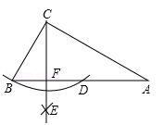
A．5 B．6 C．7 D．8
5．（2017山东省东营市）如图，在▱ABCD中，用直尺和圆规作∠BAD的平分线AG交BC于点E．若BF=8，AB=5，则AE的长为（ ）
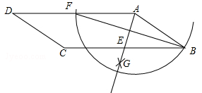
A．5 B．6 C．8 D．12
二、填空题
6．（2017北京市）图1是“作已知直角三角形的外接圆”的尺规作图过程
已知：Rt△ABC，∠C=90°，求作Rt△ABC的外接圆．
作法：如图2．
（1）分别以点A和点B为圆心，大于的长为半径作弧，两弧相交于P，Q两点；
（2）作直线PQ，交AB于点O；
（3）以O为圆心，OA为半径作⊙O．⊙O即为所求作的圆．
请回答：该尺规作图的依据是 ．
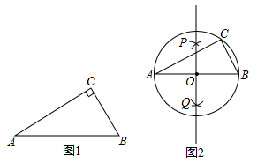
7．（2017四川省自贡市）如图，13个边长为1的小正方形，排列形式如图，把它们分割，使分割后能拼成一个大正方形．请在如图所示的网格中（网格的边长为1）中，用直尺作出这个大正方形．
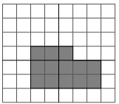
8．（2017天津）如图，在每个小正方形的边长为1的网格中，点A，B，C均在格点上．
（1）AB的长等于 ；
（2）在△ABC的内部有一点P，满足S_{△P}S_{△P}S_{△PCA}=1：2：3，请在如图所示的网格中，用无刻度的直尺，画出点P，并简要说明点P的位置是如何找到的（不要求证明）
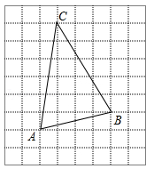
9．（2017湖北省荆州市）如图，在5×5的正方形网格中有一条线段AB，点A与点B均在格点上．请在这个网格中作线段AB的垂直平分线．要求：①仅用无刻度直尺，且不能用直尺中的直角；②保留必要的作图痕迹．
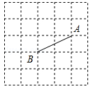
10．（2017湖南省邵阳市）如图所示，已知∠AOB=40°，现按照以下步骤作图：
①在OA，OB上分别截取线段OD，OE，使OD=OE；
②分别以D，E为圆心，以大于DE的长为半径画弧，在∠AOB内两弧交于点C；
③作射线OC．
则∠AOC的大小为 ．
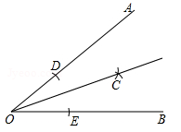
11．（2017辽宁省鞍山市）如图，在□ABCD中，分别以点A和点C为圆心，大于AC的长为半径作弧，两弧相交于M，N两点，作直线MN，分别交AD，BC于点E，F，连接AF，∠B=50°，∠DAC=30°，则∠BAF等于 ．
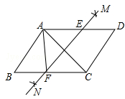
三、解答题
12．（2017山东省青岛市）已知：四边形ABCD．
求作：点P，使∠PCB=∠B，且点P到边AD和CD的距离相等．
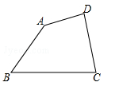
13．（2017广东省）如图，在△ABC中，∠A＞∠B．
（1）作边AB的垂直平分线DE，与AB，BC分别相交于点D，E（用尺规作图，保留作图痕迹，不要求写作法）；
（2）在（1）的条件下，连接AE，若∠B=50°，求∠AEC的度数．
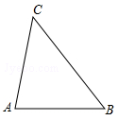
14．（2017广东省广州市）如图，在Rt△ABC中，∠B=90°，∠A=30°，AC=．
（1）利用尺规作线段AC的垂直平分线DE，垂足为E，交AB于点D，（保留作图痕迹，不写作法）
（2）若△ADE的周长为a，先化简T=，再求T的值．
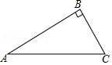
15．（2017广西贵港市）尺规作图（不写作法，保留作图痕迹）：
已知线段a和∠AOB，点M在OB上（如图所示）．
（1）在OA边上作点P，使OP=2a；
（2）作∠AOB的平分线；
（3）过点M作OB的垂线．
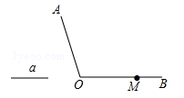
16．（2017南京）“直角”在初中几何学习中无处不在．
如图，已知∠AOB，请仿照小丽的方式，再用两种不同的方法判断∠AOB是否为直角（仅限用直尺和圆规）．
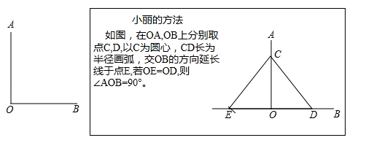
17．（2017江苏省无锡市）如图，已知等边△ABC，请用直尺（不带刻度）和圆规，按下列要求作图（不要求写作法，但要保留作图痕迹）：
（1）作△ABC的外心O；
（2）设D是AB边上一点，在图中作出一个正六边形DEFGHI，使点F，点H分别在边BC和AC上．
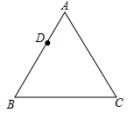
18．（2017江苏省盐城市）如图，△ABC是一块直角三角板，且∠C=90°，∠A=30°，现将圆心为点O的圆形纸片放置在三角板内部．
（1）如图①，当圆形纸片与两直角边AC、BC都相切时，试用直尺与圆规作出射线CO；（不写作法与证明，保留作图痕迹）
（2）如图②，将圆形纸片沿着三角板的内部边缘滚动1周，回到起点位置时停止，若BC=9，圆形纸片的半径为2，求圆心O运动的路径长．
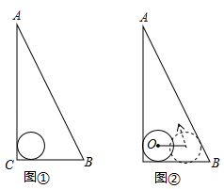
19．（2017江西省）如图，已知正七边形ABCDEFG，请仅用无刻度的直尺，分别按下列要求画图．
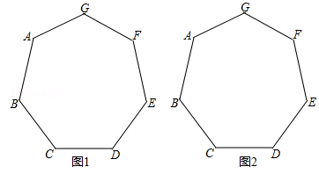
（1）在图1中，画出一个以AB为边的平行四边形；
（2）在图2中，画出一个以AF为边的菱形．
20．（2017浙江省温州市）在直角坐标系中，我们把横、纵坐标都为整数的点称为整点，记顶点都是整点的三角形为整点三角形．如图，已知整点A（2，3），B（4，4），请在所给网格区域（含边界）上按要求画整点三角形．
（1）在图1中画一个△PAB，使点P的横、纵坐标之和等于点A的横坐标；
（2）在图2中画一个△PAB，使点P，B横坐标的平方和等于它们纵坐标和的4倍．
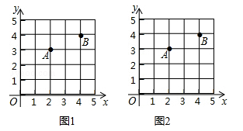
21．（2017贵州省六盘水市）如图，MN是⊙O的直径，MN=4，点A在⊙O上，∠AMN=30°，B为的中点，P是直径MN上一动点．
（1）利用尺规作图，确定当PA+PB最小时P点的位置（不写作法，但要保留作图痕迹）．
（2）求PA+PB的最小值．
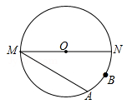
22．（2017黑龙江省哈尔滨市）如图，方格纸中每个小正方形的边长均为1，线段AB的两个端点均在小正方形的顶点上．
（1）在图中画出以AB为底、面积为12的等腰△ABC，且点C在小正方形的顶点上；
（2）在图中画出平行四边形ABDE，且点D和点E均在小正方形的顶点上，tan∠EAB=，连接CD，请直接写出线段CD的长．
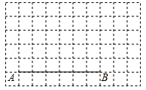

【2016年题组】
一、选择题
1．（2016云南省曲靖市）如图，C，E是直线l两侧的点，以C为圆心，CE长为半径画弧交l于A，B两点，又分别以A，B为圆心，大于AB的长为半径画弧，两弧交于点D，连接CA，CB，CD，下列结论不一定正确的是（ ）
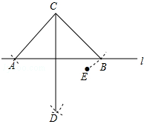
A．CD⊥l B．点A，B关于直线CD对称
C．点C，D关于直线l对称 D．CD平分∠ACB
2．（2016河北省）如图，已知钝角△ABC，依下列步骤尺规作图，并保留作图痕迹．
步骤1：以C为圆心，CA为半径画弧①；
步骤2：以B为圆心，BA为半径画弧②，交弧①于点D；
步骤3：连接AD，交BC延长线于点H．
下列叙述正确的是（ ）
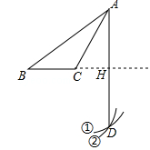
A．BH垂直平分线段AD B．AC平分∠BAD
C．S_{△ABC}=BC•AH D．AB=AD
3．（2016浙江省丽水市）用直尺和圆规作Rt△ABC斜边AB上的高线CD，以下四个作图中，作法错误的是（ ）
A．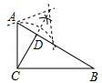 B．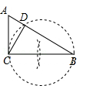
C．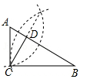 D．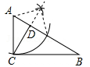
4．（2016湖北省宜昌市）任意一条线段EF，其垂直平分线的尺规作图痕迹如图所示．若连接EH、HF、FG，GE，则下列结论中，不一定正确的是（ ）
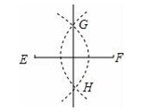
A．△EGH为等腰三角形 B．△EGF为等边三角形
C．四边形EGFH为菱形 D．△EHF为等腰三角形
5．（2016福建省莆田市）如图，在平面直角坐标系中，点A（0，2），在x轴上任取一点M，完成以下作图步骤：
①连接AM．作线段AM的垂直平分线l₁，过点M作x轴的垂线l₂，记l₁，l₂的交点为P；
②在x轴上多次改变点M的位置，用①的方法得到相应的点P，把这些点用平滑的曲线顺次连接起来，得到的曲线是（ ）
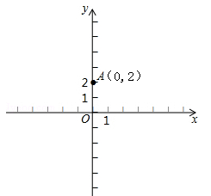
A．直线 B．抛物线 C．双曲线 D．双曲线的一支
6．（2016福建省漳州市）下列尺规作图，能判断AD是△ABC边上的高是（ ）
A．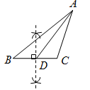 B．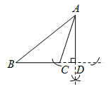
C．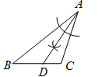 D．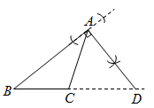
二、填空题
7．（2016北京市）下面是“经过已知直线外一点作这条直线的垂线”的尺规作图过程：
已知：直线l和l外一点P．（如图1）
求作：直线l的垂线，使它经过点P．
作法：如图2
（1）在直线l上任取两点A，B；
（2）分别以点A，B为圆心，AP，BP长为半径作弧，两弧相交于点Q；
（3）作直线PQ．
所以直线PQ就是所求的垂线．
请回答：该作图的依据是 ．
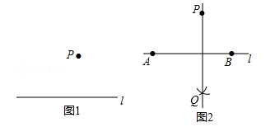
8．（2016吉林省）如图，已知线段AB，分别以点A和点B为圆心，大于AB的长为半径作弧，两弧相交于C、D两点，作直线CD交AB于点E，在直线CD上任取一点F，连接FA，FB．若FA=5，则FB= ．
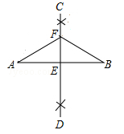
9．（2016广东省深圳市）如图，在▱ABCD中，AB=3，BC=5，以点B的圆心，以任意长为半径作弧，分别交BA、BC于点P、Q，再分别以P、Q为圆心，以大于PQ的长为半径作弧，两弧在∠ABC内交于点M，连接BM并延长交AD于点E，则DE的长为 ．
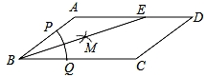
10．（2016浙江省湖州市）如图，在Rt△ABC中，∠ACB=90°，BC=6，AC=8，分别以点A，B为圆心，大于线段AB长度一半的长为半径作弧，相交于点E，F，过点E，F作直线EF，交AB于点D，连结CD，则CD的长是 ．
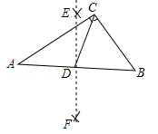
三、解答题
11．（2016四川省达州市）如图，在▱ABCD中，已知AD＞AB．
（1）实践与操作：作∠BAD的平分线交BC于点E，在AD上截取AF=AB，连接EF；（要求：尺规作图，保留作图痕迹，不写作法）
（2）猜想并证明：猜想四边形ABEF的形状，并给予证明．
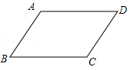
12．（2016山东省枣庄市）P_{n}表示n边形的对角线的交点个数（指落在其内部的交点），如果这些交点都不重合，那么P_{n}与n的关系式是：P_{n}=（其中a，b是常数，n≥4）
（1）通过画图，可得：四边形时，P₄= ；五边形时，P₅= ；
（2）请根据四边形和五边形对角线交点的个数，结合关系式，求a，b的值．
13．（2016山东省青岛市）已知：线段a及∠ACB．
求作：⊙O，使⊙O在∠ACB的内部，CO=a，且⊙O与∠ACB的两边分别相切．
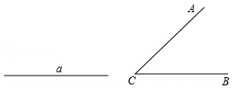
14．（2016广东省）如图，已知△ABC中，D为AB的中点．
（1）请用尺规作图法作边AC的中点E，并连结DE（保留作图痕迹，不要求写作法）；
（2）在（1）的条件下，若DE=4，求BC的长．
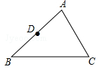
15．（2016广东省广州市）如图，利用尺规，在△ABC的边AC上方作∠CAE=∠ACB，在射线AE上截取AD=BC，连接CD，并证明：CD∥AB（尺规作图要求保留作图痕迹，不写作法）
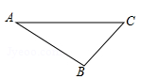
16．（2016广东省梅州市）如图，在平行四边形ABCD中，以点A为圆心，AB长为半径画弧交AD于点F，再分别以点B、F为圆心，大于BF长为半径画弧，两弧交于一点P，连接AP并延长交BC于点E，连接EF．
（1）四边形ABEF是 ；（选填矩形、菱形、正方形、无法确定）（直接填写结果）
（2）AE，BF相交于点O，若四边形ABEF的周长为40，BF=10，则AE的长为 ，∠ABC= °．（直接填写结果）
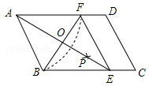
17．（2016广西河池市）如图，AE∥BF，AC平分∠BAE，交BF于C．
（1）尺规作图：过点B作AC的垂线，交AC于O，交AE于D，（保留作图痕迹，不写作法）；
（2）在（1）的图形中，找出两条相等的线段，并予以证明．
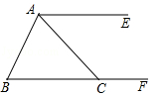
18．（2016广西贵港市）如图，在▱ABCD中，AC为对角线，AC=BC=5，AB=6，AE是△ABC的中线．
（1）用无刻度的直尺画出△ABC的高CH（保留画图痕迹）；
（2）求△ACE的面积．
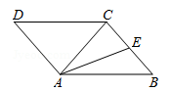
19．（2016内蒙古赤峰市）（10分）在平面直角坐标系内按下列要求完成作图（不要求写作法，保留作图痕迹）．
（1）以（0，0）为圆心，3为半径画圆；
（2）以（0，﹣1）为圆心，1为半径向下画半圆；
（3）分别以（﹣1，1），（1，1）为圆心，0.5为半径画圆；
（4）分别以（﹣1，1），（1，1）为圆心，1为半径向上画半圆．
（向上、向下指在经过圆心的水平线的上方和下方）
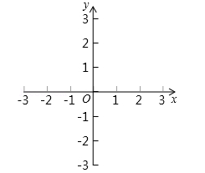
20．（2016吉林省）图1，图2都是8×8的正方形网格，每个小正方形的顶点成为格点，每个小正方形的边长均为1，在每个正方形网格中标注了6个格点，这6个格点简称为标注点
（1）请在图1，图2中，以4个标注点为顶点，各画一个平行四边形（两个平行四边形不全等）；
（2）图1中所画的平行四边形的面积为 ．
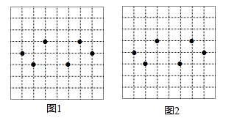
21．（2016江苏省无锡市）如图，OA=2，以点A为圆心，1为半径画⊙A与OA的延长线交于点C，过点A画OA的垂线，垂线与⊙A的一个交点为B，连接BC
（1）线段BC的长等于 ；
（2）请在图中按下列要求逐一操作，并回答问题：
①以点 为圆心，以线段 的长为半径画弧，与射线BA交于点D，使线段OD的长等于；
②连OD，在OD上画出点P，使OP得长等于，请写出画法，并说明理由．
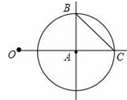
22．（2016江苏省盐城市）如图，已知△ABC中，∠ABC=90°．
（1）尺规作图：按下列要求完成作图（保留作图痕迹，请标明字母）
①作线段AC的垂直平分线l，交AC于点O；
②连接BO并延长，在BO的延长线上截取OD，使得OD=OB；
③连接DA、DC．
（2）判断四边形ABCD的形状，并说明理由．
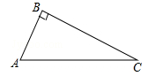
23．（2016浙江省台州市）请用学过的方法研究一类新函数（k为常数，k≠0）的图象和性质．
（1）在给出的平面直角坐标系中画出函数的图象；
（2）对于函数，当自变量x的值增大时，函数值y怎样变化？
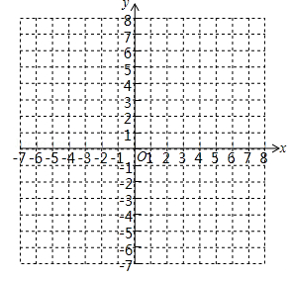
24．（2016浙江省宁波市）下列3×3网格图都是由9个相同的小正方形组成，每个网格图中有3个小正方形已涂上阴影，请在余下的6个空白小正方形中，按下列要求涂上阴影：
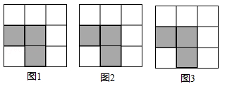
（1）选取1个涂上阴影，使4个阴影小正方形组成一个轴对称图形，但不是中心对称图形．
（2）选取1个涂上阴影，使4个阴影小正方形组成一个中心对称图形，但不是轴对称图形．
（3）选取2个涂上阴影，使5个阴影小正方形组成一个轴对称图形．
（请将三个小题依次作答在图1、图2、图3中，均只需画出符合条件的一种情形）
25．（2016浙江省衢州市）如图，已知BD是矩形ABCD的对角线．
（1）用直尺和圆规作线段BD的垂直平分线，分别交AD、BC于E、F（保留作图痕迹，不写作法和证明）．
（2）连结BE，DF，问四边形BEDF是什么四边形？请说明理由．
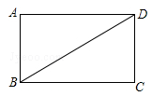
26．（2016湖北省孝感市）如图，在Rt△ABC中，∠ACB=90°．
（1）请用直尺和圆规按下列步骤作图，保留作图痕迹：
①作∠ACB的平分线，交斜边AB于点D；
②过点D作AC的垂线，垂足为点E．
（2）在（1）作出的图形中，若CB=4，CA=6，则DE= ．
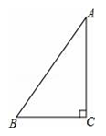
27．（2016甘肃省兰州市）如图，已知⊙O，用尺规作⊙O的内接正四边形ABCD．（写出结论，不写作法，保留作图痕迹，并把作图痕迹用黑色签字笔描黑）
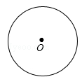
28．（2016贵州省贵阳市）（10分）如图，⊙O是△ABC的外接圆，AB是⊙O的直径，AB=8．
（1）利用尺规，作∠CAB的平分线，交⊙O于点D；（保留作图痕迹，不写作法）
（2）在（1）的条件下，连接CD，OD，若AC=CD，求∠B的度数；
（3）在（2）的条件下，OD交BC于点E．求出由线段ED，BE，所围成区域的面积．（其中表示劣弧，结果保留π和根号）
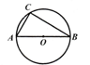
29．（2016福建省龙岩市）图1是某公交公司1路车从起点站A站途经B站和C站，最终到达终点站D站的格点站路线图．（8×8的格点图是由边长为1的小正方形组成）
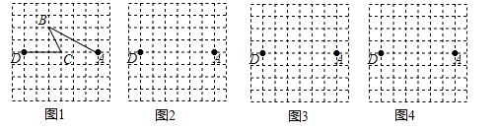
（1）求1路车从A站到D站所走的路程（精确到0.1）；
（2）在图2、图3和图4的网格中各画出一种从A站到D站的路线图．（要求：①与图1路线不同、路程相同；②途中必须经过两个格点站；③所画路线图不重复）

☞考点归纳
归纳 1：作三角形
基础知识归纳：
利用基本作图作三角形
（1）已知三边作三角形；
（2）已知两边及其夹角作三角形；
（3）已知两角及其夹边作三角形；
（4）已知底边及底边上的高作等腰三角形；
（5）已知一直角边和斜边作直角三角形．
注意问题归纳：用没有刻度的直尺和圆规作图．只使用圆规和直尺，并且只准许使用有限次，来解决不同的平面几何作图题．
【例1】已知：线段a、c和∠β（如图），利用直尺和圆规作△ABC，使BC=a，AB=c，∠ABC=∠β．（不写作法，保留作图痕迹）．
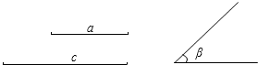
归纳 2：用角平分线、线段的垂直平分线性质画图
基础知识归纳：
角平分线的性质：角的平分线上的点到角的两边的距离相等．
线段垂直平分线的性质：①垂直平分线垂直且平分其所在线段．②垂直平分线上任意一点，到线段两端点的距离相等．
基本做图如图：
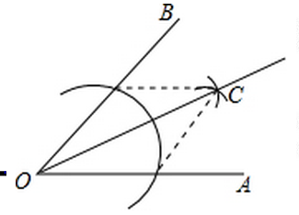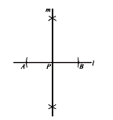
【例2】（2017四川省自贡市）两个城镇A，B与一条公路CD，一条河流CE的位置如图所示，某人要修建一避暑山庄，要求该山庄到A，B的距离必须相等，到CD和CE的距离也必须相等，且在∠DCE的内部，请画出该山庄的位置P．（不要求写作法，保留作图痕迹．）
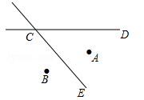

归纳 3：与圆有关的尺规作图
基础知识归纳：
（1）过不在同一直线上的三点作圆（即三角形的外接圆）；
（2）作三角形的内切圆；
（3）作圆的内接正方形和正六边形．
注意问题归纳：关键是找准圆周心作出圆．
【例3】（2017浙江省嘉兴市）如图，已知△ABC，∠B=40°．
（1）在图中，用尺规作出△ABC的内切圆O，并标出⊙O与边AB，BC，AC的切点D，E，F（保留痕迹，不必写作法）；
（2）连接EF，DF，求∠EFD的度数．
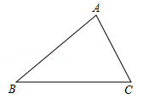

☞1年模拟
一、选择题
1．如图，△ABC中，AB＞AC，∠CAD为△ABC的外角，观察图中尺规作图的痕迹，则下列结论错误的是（ ）
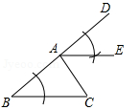
A．∠DAE=∠B B．∠EAC=∠C C．AE∥BC D．∠DAE=∠EAC
2．如图，在▱ABCD中，用直尺和圆规作∠BAD的平分线AG，若AD=5，DE=6，则AG的长是（ ）
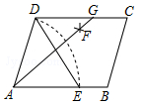
A．6 B．8 C．10 D．12
3．已知∠AOB，作图．
步骤1：在OB上任取一点M，以点M为圆心，MO长为半径画半圆，分别交OA、OB于点P、Q；
步骤2：过点M作PQ的垂线交于点C；
步骤3：画射线OC．
则下列判断：①；②MC∥OA；③OP=PQ；④OC平分∠AOB，其中正确的个数为（ ）
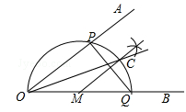
A．1 B．2 C．3 D．4
4．如图，用尺规作图作∠AOC=∠AOB的第一步是以点O为圆心，以任意长为半径画弧①，分别交OA、OB于点E、F，那么第二步的作图痕迹②的作法是（ ）
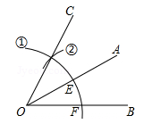
A．以点F为圆心，OE长为半径画弧
B．以点F为圆心，EF长为半径画弧
C．以点E为圆心，OE长为半径画弧
D．以点E为圆心，EF长为半径画弧
二、填空题
5．我们学过用直尺和三角尺画平行线的方法，如图所示，直线a∥b的根据是 ．
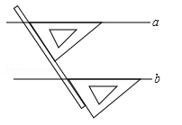
6．如图，在平行四边形ABCD中，按以下步骤作图：①以A为圆心，任意长为半径作弧，分别交AB，AD于点M，N；②分别以M，N为圆心，以大于MN的长为半径作弧，两弧相交于点P；③作AP射线，交边CD于点Q，若DQ=2QC，BC=3，则平行四边形ABCD周长为 ．
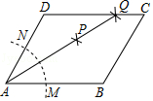
7．如图是利用直尺和三角板过已知直线l外一点P作直线l的平行线的方法，其理由是 ．
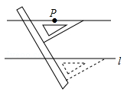
8．如图，在平面直角坐标系中，以O为圆心，适当长为半径画弧，交x轴于点M，交y轴于点N，再分别以点M，N为圆心，大于MN的长为半径画弧，两弧在第二象限内交于点P（a，b），则a与b的数量关系是 ．
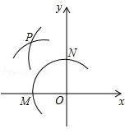
9．如图，依据尺规作图的痕迹，计算∠α= °．
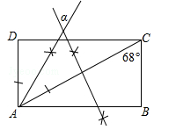
10．以Rt△ABC的锐角顶点A为圆心，适当长为半径作弧，与边AB、AC各相交于一点，再分别以两个交点为圆心，适当长为半径作弧，过两弧的交点与点A作直线，与边BC交于点D．若∠ADB=60°，点D到AC的距离为2，则AB的长为 ．
三、解答题
11．已知平行四边形ABCD．
（1）尺规作图：作∠BAD的平分线交直线BC于点E，交DC延长线于点F（要求：尺规作图，保留作图痕迹，不写作法）；
（2）在（1）的条件下，求证：CE=CF．
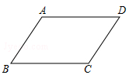
12．图①、图②、图③都是由边长为1的小等边三角形构成的网格，每个小等边三角形的顶点称为格点．线段AB的端点在格点上．
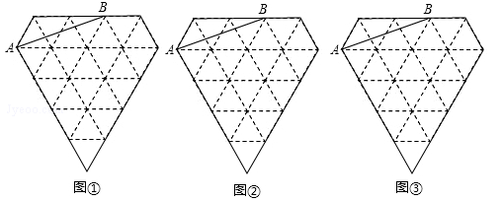
（1）在图①、图2中，以AB为边各画一个等腰三角形，且第三个顶点在格点上；（所画图形不全等）
（2）在图③中，以AB为边画一个平行四边形，且另外两个顶点在格点上．
13．如图，在▱ABCD中，以点A为圆心，AB长为半径画弧交AD于点F，再分别以点B、F为圆心，大于BF的相同长为半径画弧，两弧交于点P；连接AP并延长交BC于点E，连接EF，则所得四边形ABEF是菱形．
（1）根据以上尺规作图的过程，求证：四边形ABEF是菱形；
（2）若菱形ABEF的周长为16，AE=4，求∠C的大小．
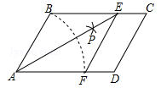
14．如图，已知矩形ABCD（AB＜AD）．
（1）请用直尺和圆规按下列步骤作图，保留作图痕迹；
①以点A为圆心，以AD的长为半径画弧交边BC于点E，连接AE；
②作∠DAE的平分线交CD于点F；
③连接EF；
（2）在（1）作出的图形中，若AB=8，AD=10，则tan∠FEC的值为 ．
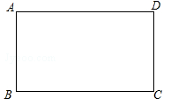
15．在数学课本上，同学们已经探究过“经过已知直线外一点作这条直线的垂线“的尺规作图过程：
已知：直线l和l外一点P．
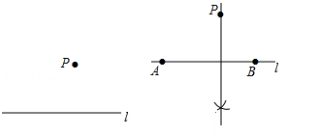
求作：直线l的垂线，使它经过点P．
作法：如图：（1）在直线l上任取两点A、B；
（2）分别以点A、B为圆心，AP，BP长为半径画弧，两弧相交于点Q；
（3）作直线PQ．
参考以上材料作图的方法，解决以下问题：
（1）以上材料作图的依据是： ；
（2）已知，直线l和l外一点P，求作：⊙P，使它与直线l相切．（尺规作图，不写作法，保留作图痕迹，并把作图痕迹用黑色签字笔描黑）
